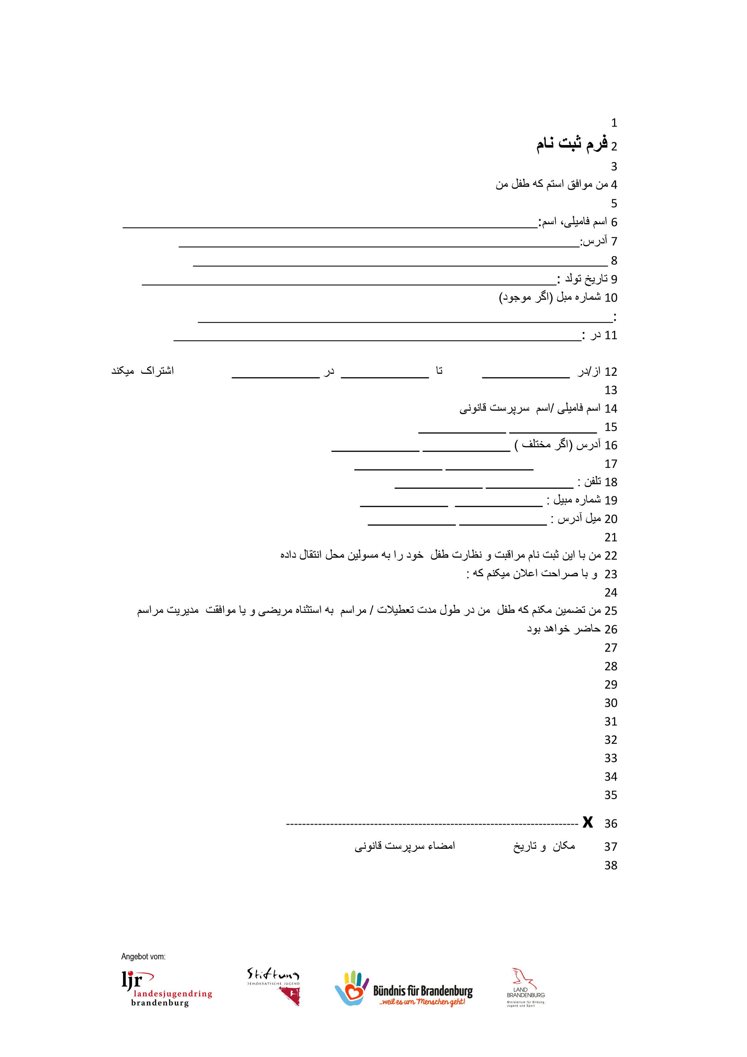
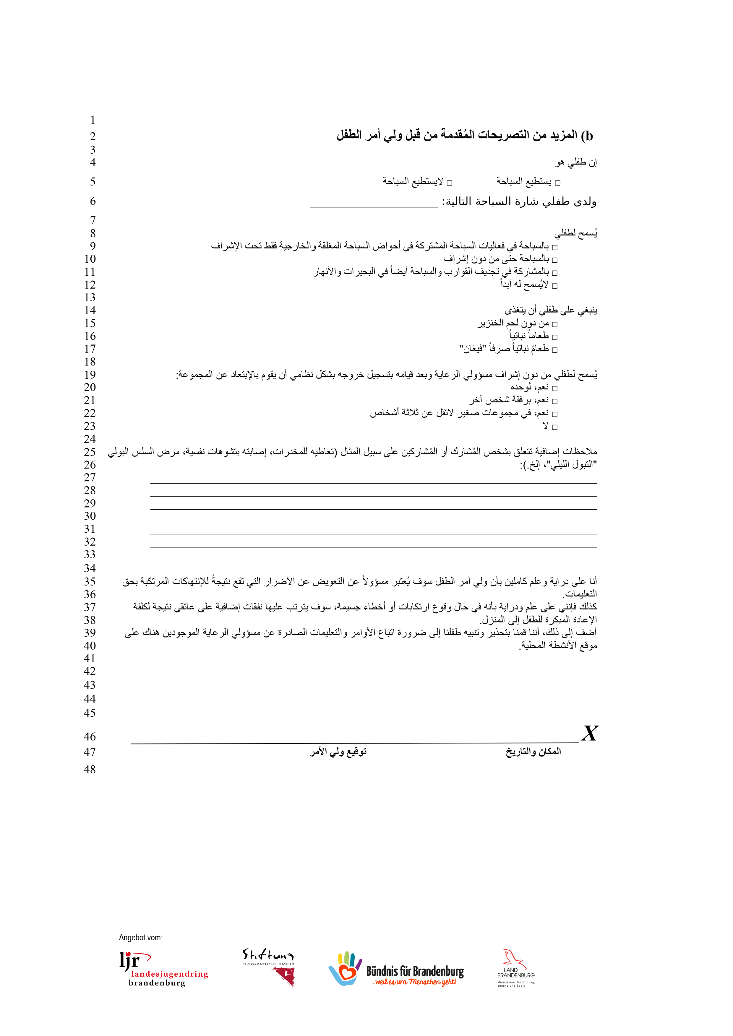
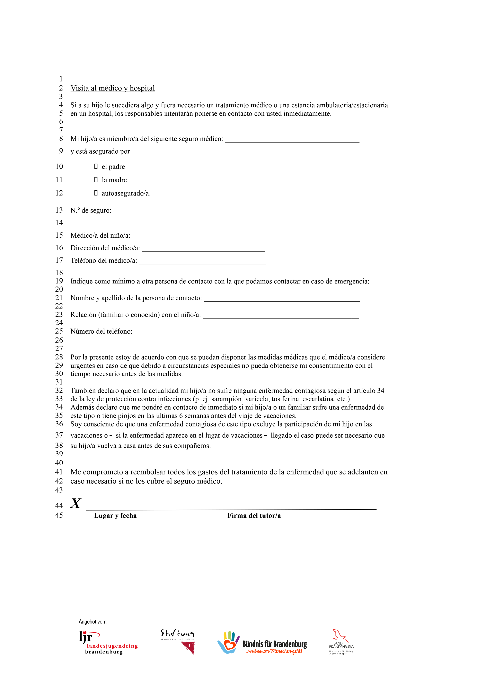
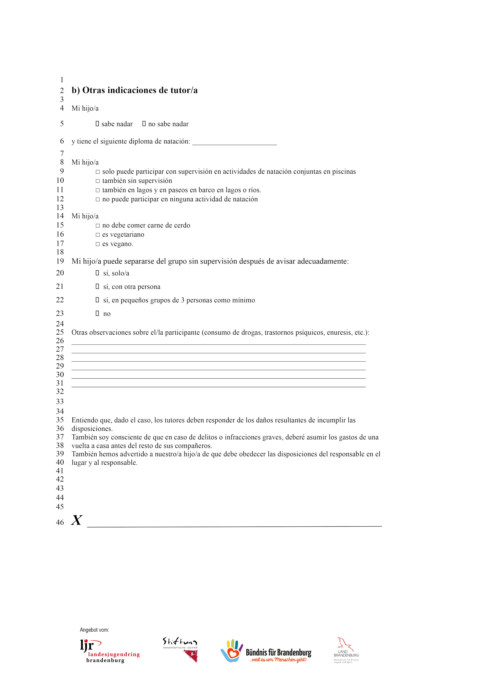
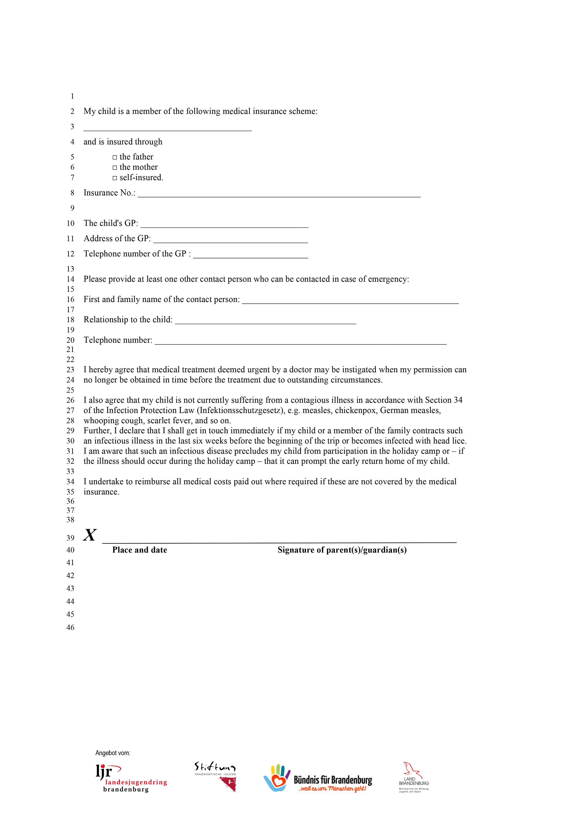
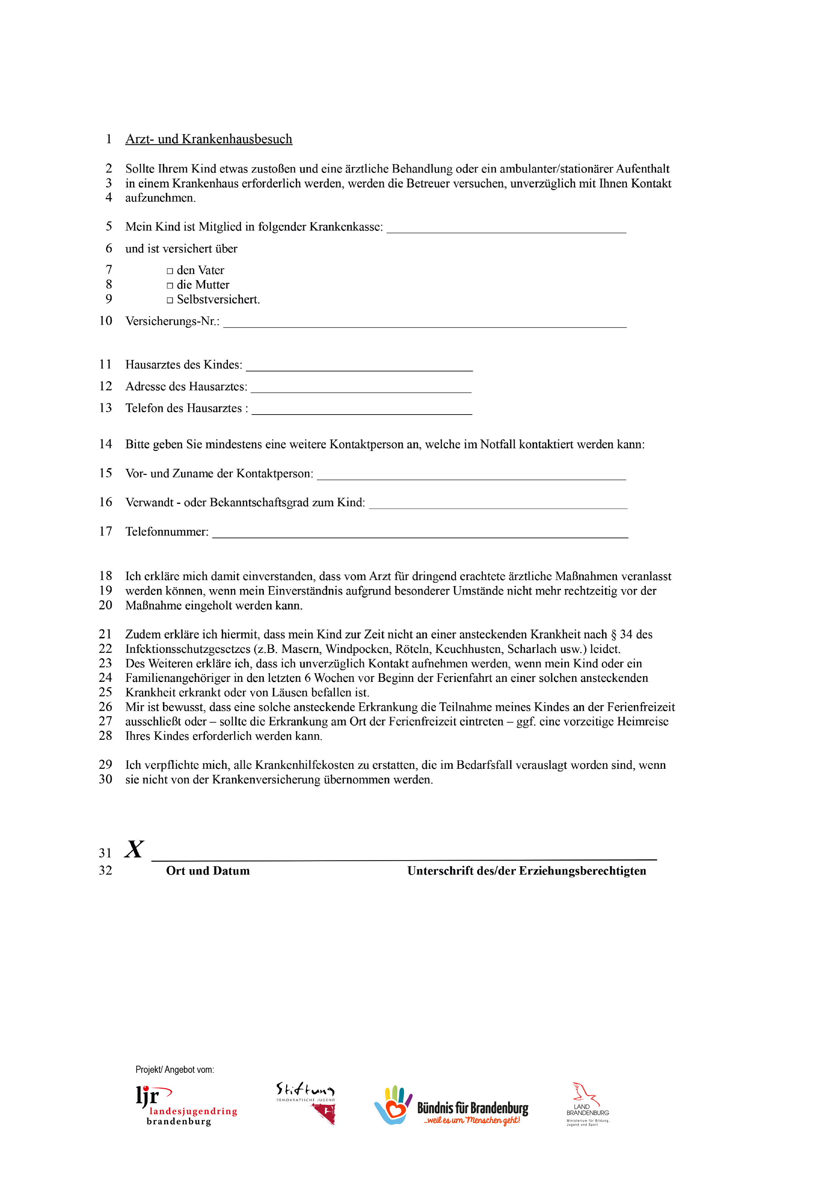
,

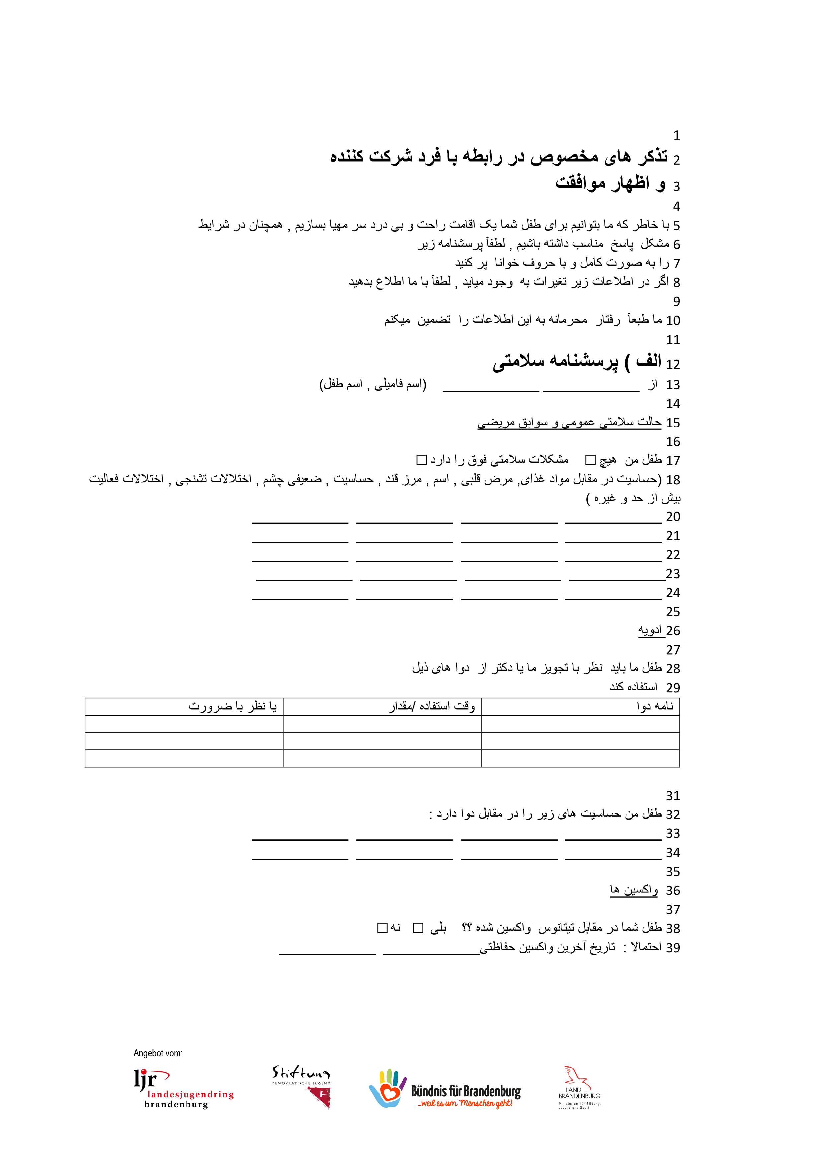
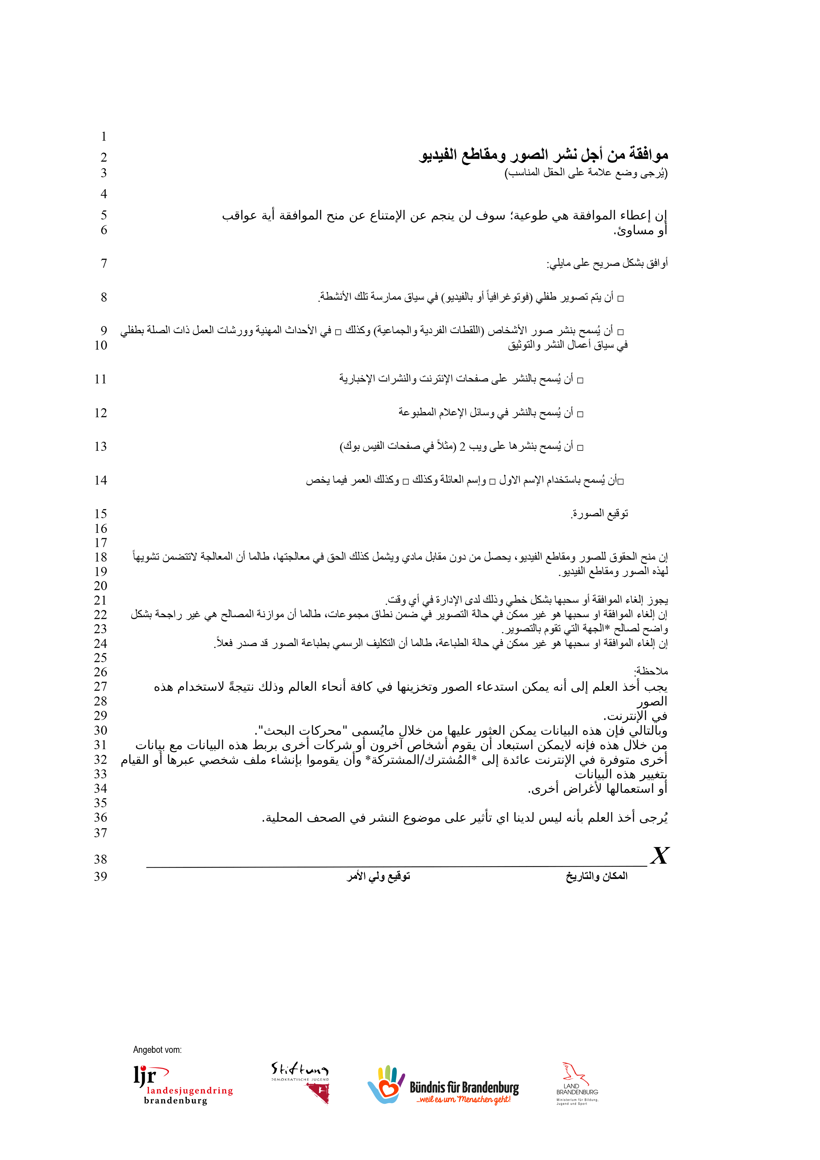
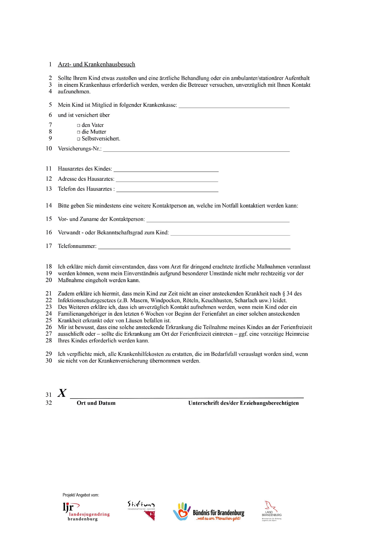

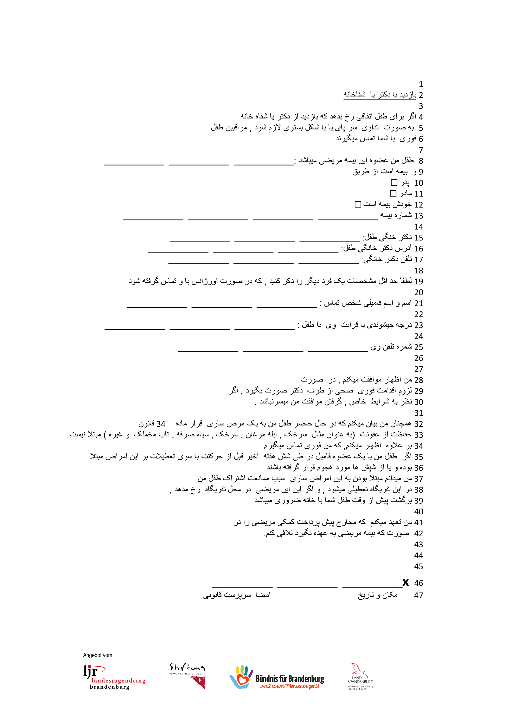

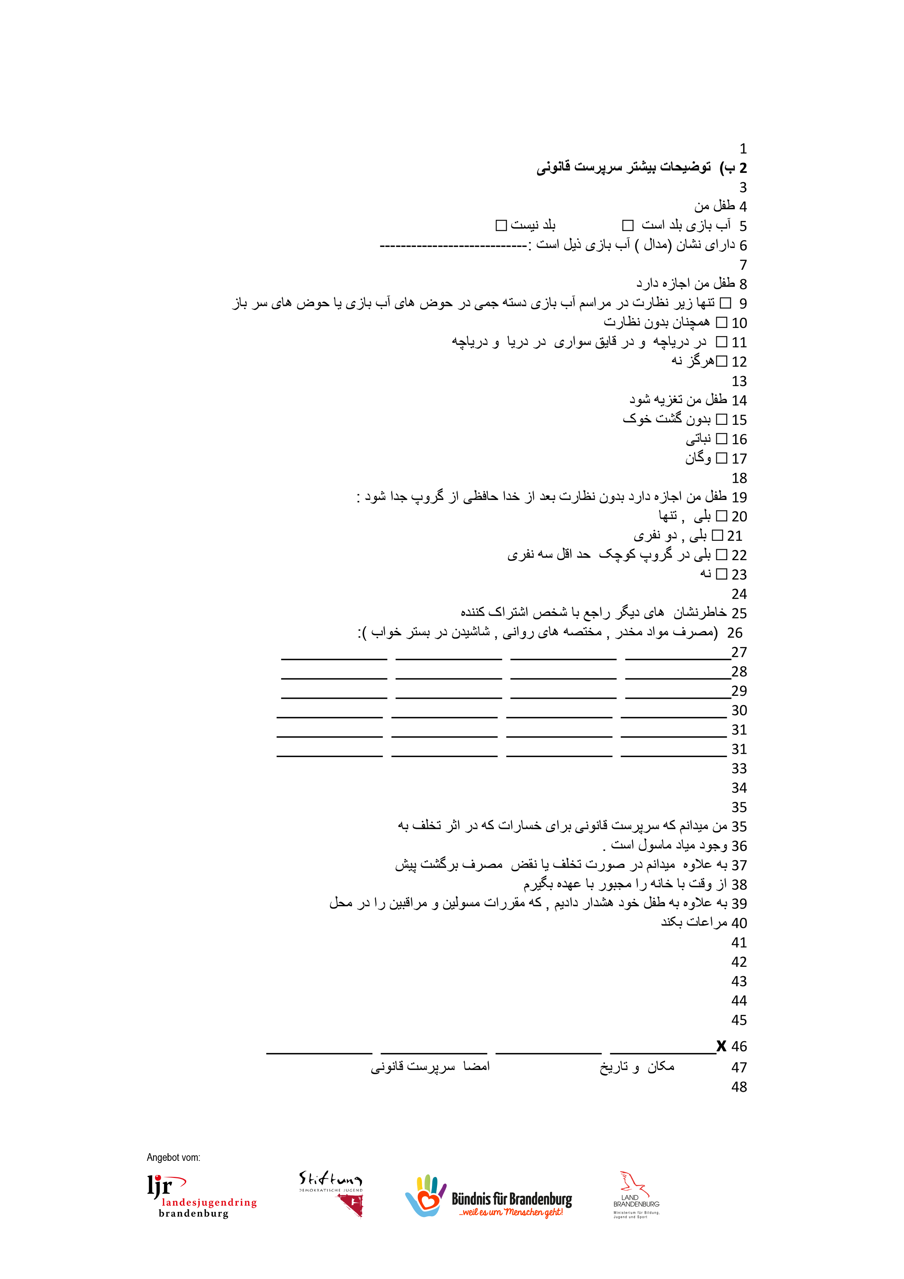

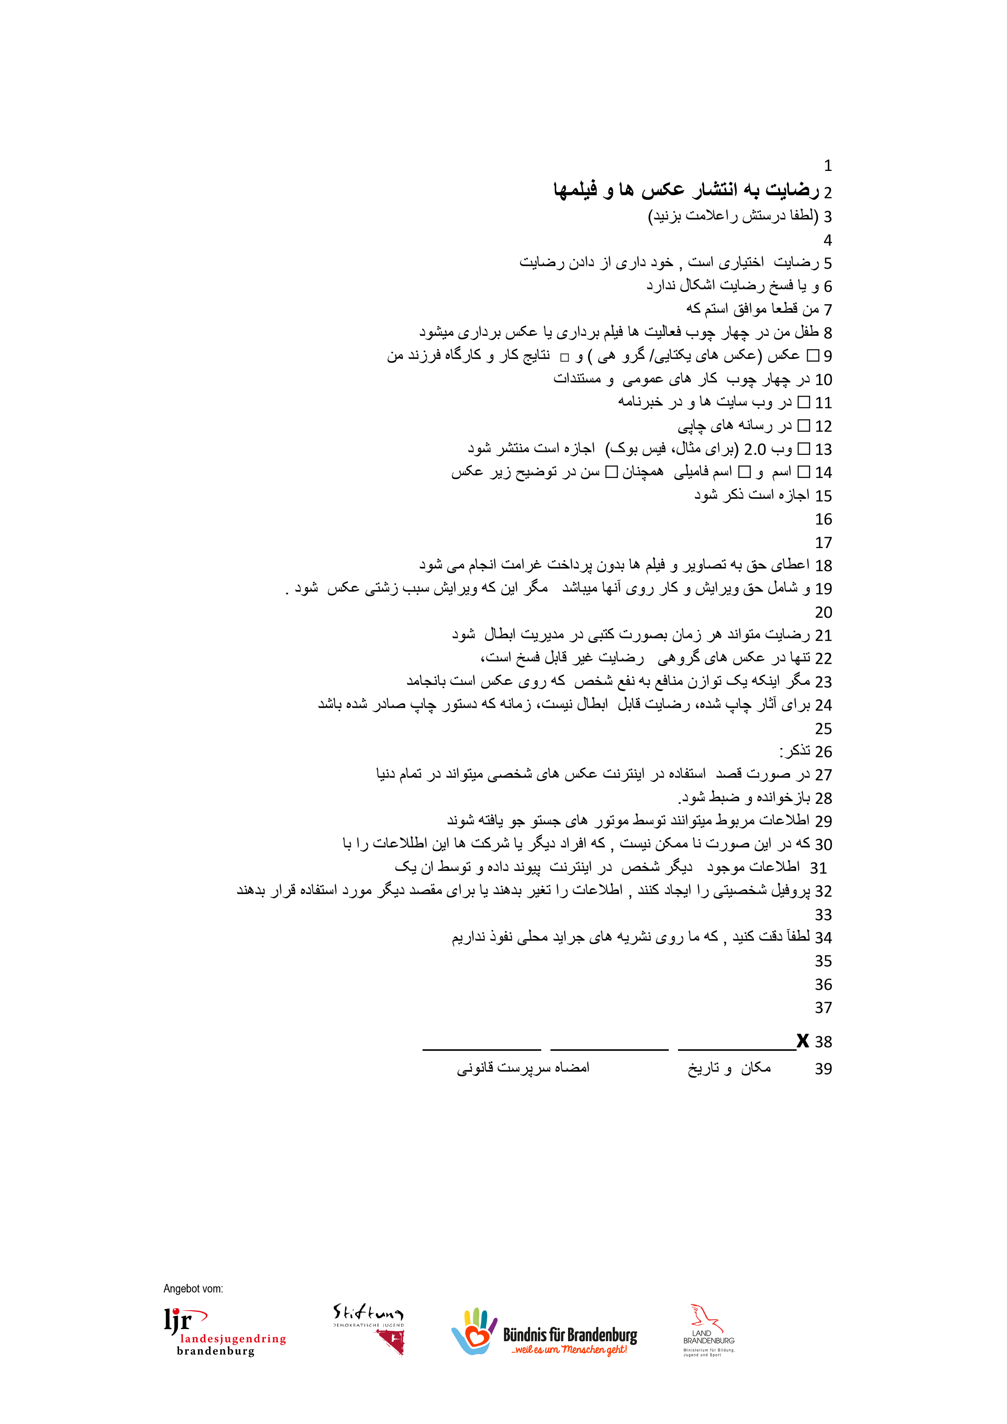

تذکرات حفظ معلومات شخصی در مورد تولید و استفاده از عکس ها و/ ویا ویدیوفلم ها مطابق ماده ۱۳ مقررات‌عمومی‌حفظ‌‌ معلومات شخصی

- اسم فرد مسئول و مشخصات تماس:
برای پردازش (استفاده) معلومات شخصی مسئول است
نام سازمان:
فرد مسئول:
آدرس:
شماره تلیفون:
ایمیل:

- هدف پردازش(استفاده):
عکس‌ها و/ یا ویدیوفلم‌ها صرفآً برای روابط عمومی سازمان فوق ذکر شده استفاده میشوند.
- اساس قانونی پردازش(استفاده):
پردازش(استفاده) عکس ها و / یا ویدیوفلم ها (جمع‌آوری، ذخیره‌کردن و انتقال به اشخاص ثالث (رجوع شود به شماره 5) صرفاً با رضایت صریح خود شخص ویا سرپرست این شخص و مطابق ماده 6 بند 1 حرف a مقررات‌عمومی‌حفظ‌‌ معلومات شخصی صورت میگیرد. انتشار فایل های تصویری انتخاب شده در نشریات (چاپی) سازمان و همچنین در ویب سایت / و صفحه فیسبوک وامثال آن برای روابط عمومی این سازمان ضروری است تا به این ترتیب افراد ذیدخل از منافع مشروع ‌خود استفاده کرده باشند، ماده 6 بند 1 حرف f مقررات‌عمومی‌حفظ‌‌ معلومات شخصی.

- کتگوری های دریافت کنندگان معلومات شخصی:
عکس ها و/ یا ویدیوفلم ها با اشخاص ثالث به اشتراک گذاشته نخواهد شد. به منظور روابط عمومی، ممکن است این عکس ها و/ یا ویدیوفلم ها در ویب سایت اصلی سازمان فوق قرار داده شوند و برای صفحه فیسبوک و دیگر شبکه های اجتماعی موسسه فوق استفاده شوند.

- مدت ذخیره‌کردن معلومات شخصی:
عکس ها و / یا فلم های که به منظور روابط عمومی سازمان ذکر شده تهیه میشوند، مشروط به حق لغو رضایت فرد ذیدخل برای مدت نامحدود و برای مقصد خاص ذخیره میشوند

- حق لغو رضایت:
رضایت برای استفاده از عکس‌ها و / یا فلم ها را میتوان در هر زمان لغو کرد. قانونی بودن پردازش(استفاده) معلومات از زمان رضایت تا زمان لغو بدینوسیله متاثر نیمشود.

- حقوق شما:
طبق مقررات‌عمومی‌حفظ‌‌ معلومات شخصی ، شما حقوق زیر را دارید:
الف) اگر معلومات شخصی شما پردازش(استفاده) میشوند، شما حق دریافت اطلاعات در مورد معلومات‌شخصی ذخیره شده خود را دارید. (ماده 15 مقررات‌عمومی‌حفظ‌‌ معلومات شخصی)
ب) اگر معلومات شخصی نادرست استفاده شده باشند، شما حق اصلاح آن را دارید (ماده 16 مقررات‌عمومی‌حفظ‌‌ معلومات شخصی)
ت) اگر پیش شرط های قانونی وجود داشته باشد، شما می توانید لغو یا محدودکردن پردازش(استفاده) معلومات را تقاضا نمایید و همچنین اعتراض علیه آن ارائه دارید (ماده‌های 17، 18، 21 مقررات‌عمومی‌حفظ‌‌ معلومات شخصی)
پ) اگر شما با پردازش(استفاده) معلومات تان موافقت کرده ایده یا یک قرارداد پردازش(استفاده) معلومات موجود است و پردازش معلومات با استفاده از ابزار خودکار صورت میگیرد، شما حق دسترسی به این معلومات را دارید (ماده 20 مقررات‌عمومی‌حفظ‌‌ معلومات شخصی)
اگر میخواهید از حقوق ذکرشده استفاده کنید، شخص مسئول بررسی خواهد کرد که آیا پیش شرط های قانونی دراین مورد موجود اند. علاوه بر این، حق شکایت به فرد مسئول حفظ معلومات شخصی در آیالت براندینبورگ نیر موجود است.

